四川省注册税务师协会行业自律检查平台
操作手册

2022年02月28日

目 录
一、系统功能概述 3
二、用户登录 3
四、注意事项 5
三、操作流程 5
（一）首页待办 5
（二）年检申报表填报 6
1、“无所个人会员”年检申报表填报 6
2、 “新设所个人会员”年检申报表填报 8
3、“有所个人会员”年检申报表填报 10
4、“团体会员”年检申报表填报 12
（三） 有所个人会员年检申报表审核 17
（四）问卷反馈 19
（五）查询统计 20
1、年检申报表进度查询（有所个人会员） 20
2、年检申报表进度查询（无所个人会员、新设所个人会员、团体会员） 22

一、系统功能概述
四川省注册税务师协会行业自律检查平台是集发布、填报、筛选、审批于一体的会员管理平台，主要用于行业自律检查，同时该平台后续也将支持新增发布信息，用于调查与数据收集。

二、用户登录
登录浏览器建议使用chrome(谷歌)或者360极速版，浏览器下载地址：
谷歌浏览器：https://www.google.cn/intl/zh-CN/chrome/
360极速版：https://browser.360.cn/ee/
打开浏览器，输入网址http://47.108.56.105/login.html进入登录界面，或是从“四川省注册税务师协会”官网（http://www.scctaa.com/）首页，点击【四川注税行业自律检查平台】进入登录界面。
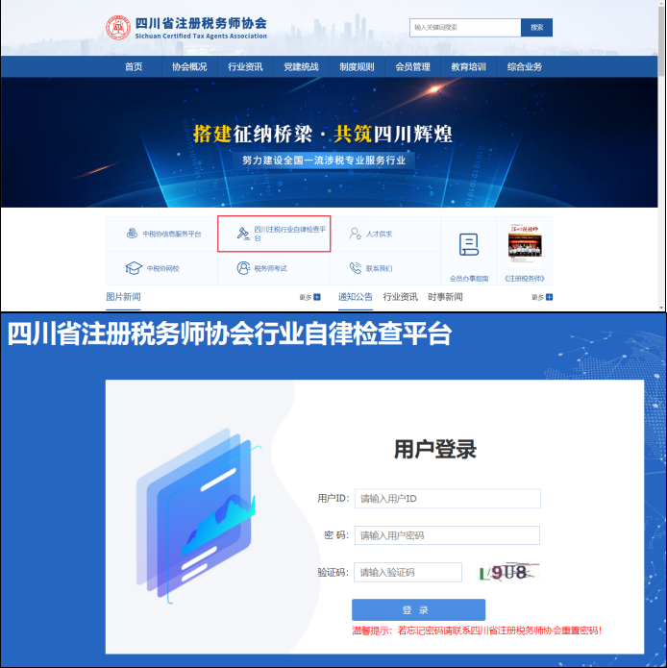

首次登录必须先修改密码
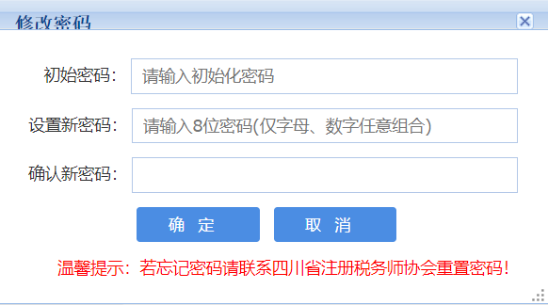
备注：
- 用户ＩＤ为会员号;
- 首次登录系统，初始密码为8个8；
- 首次登录系统成功之后，需要先修改密码，才能进入系统操作界面，新密码必须为8位英文字母和数字0~9的组合（同时包含英文字母和数字）；
- 若忘记密码，可联系协会管理员重置。

四、注意事项
1、团体会员需注意，在事务所“个人会员”年检申报表全部提交且审核通过后，再行提交《四川省税务师事务所单位会员年检申报表》。
2、所有年检申报表，需在预览确认无误后再提交，否则一旦提交将无法修改。

三、操作流程

（一）首页待办
操作路径
【首页】

操作步骤
（1）进入首页，即可查看当前待办任务，点击操作列“办理”按钮，即可跳转办理界面；
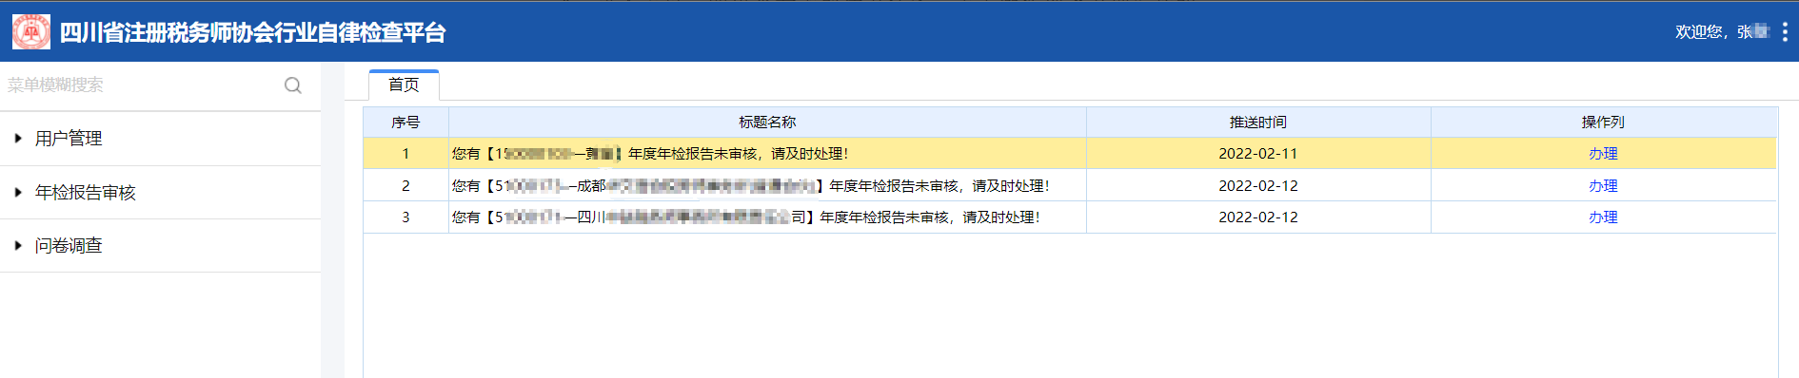
备注：
①如果年检申报表填报待办，点击“办理”则跳转年检申报表填报界面；
②如果年检申报表审核（或复核）待办，点击“办理”则跳转年检申报表审核（或复核）界面；
③如果调查问卷填报待办，点击“办理”则跳转调查问卷填报界面。

（二）年检申报表填报

1、“团体会员”年检申报表填报
操作路径
【报表填写】-【年检申报表填写】（也可以进入【首页】，点击年检申报表待办“办理”按钮进入）

操作步骤
（1）进入年检申报表《四川省税务师事务所单位会员年检登记表》界面进行填写，先填写基本信息部分；
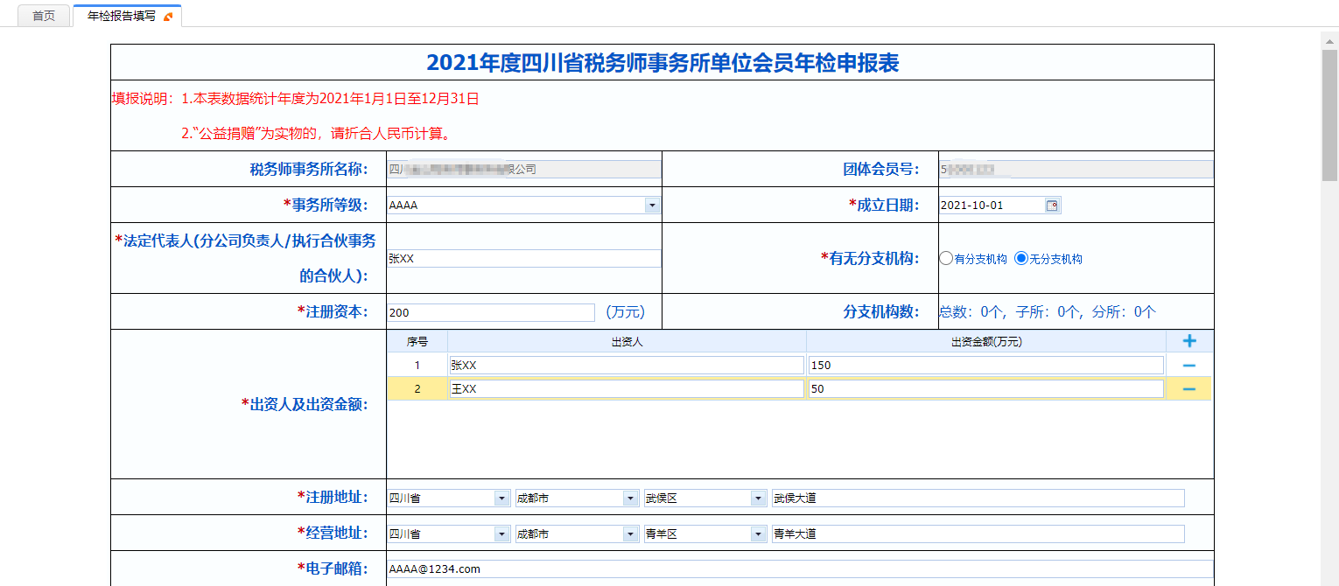
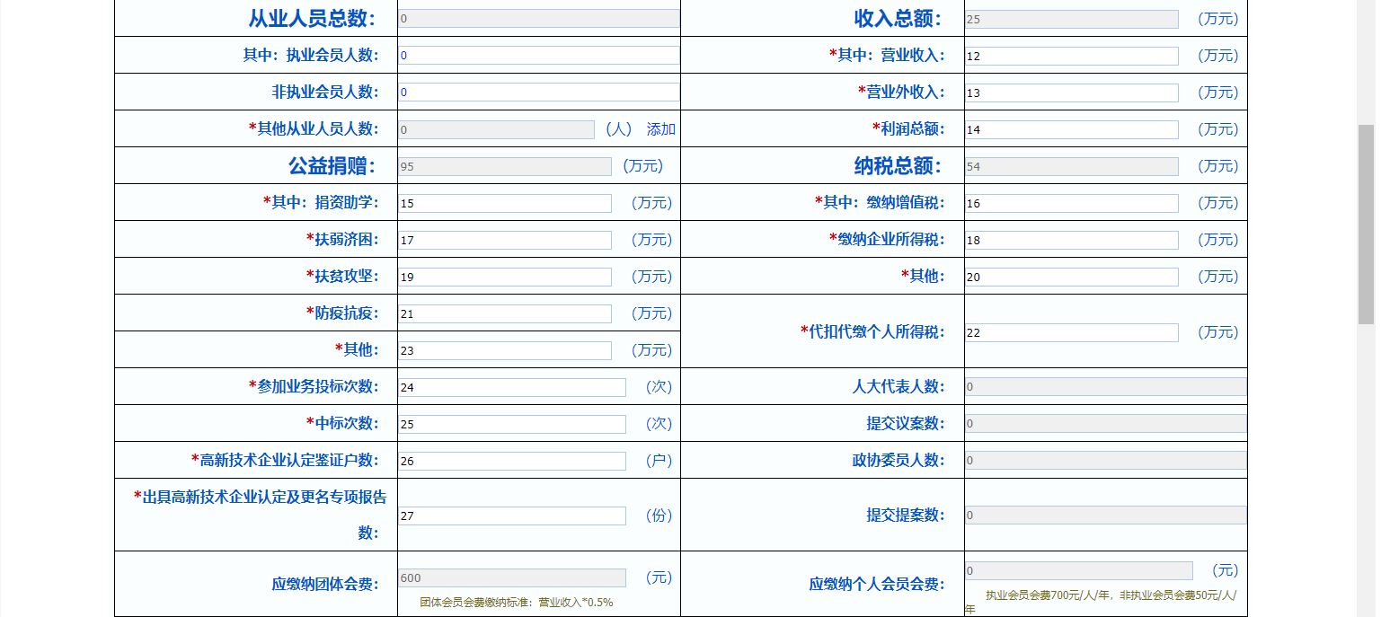

- 若事务所存在分支机构，则可在数据项“有无分支机构”中选“有分支机构”，并点击“添加”按钮，在“添加分支机构信息”弹窗中填写分支机构信息，保存之后，主页面将实时更新统计信息；
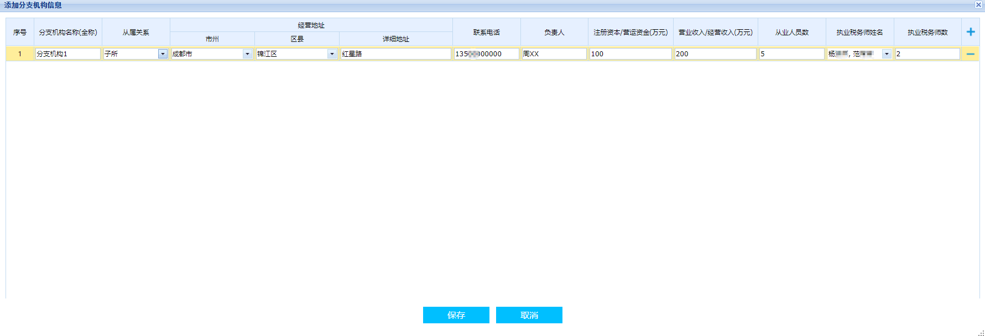
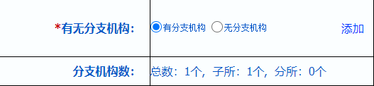

（3）如需填写其他从业人员信息，则可在数据项“其他从业人员人数”右侧点击“添加”按钮，在弹窗“添加其他从业人员信息”中操作，保存之后，数据自动带入“其他从业人员人数”，与事务所审核通过的本所执业会员和非执业会员人数，一并汇总为“从业人员总数”；在所执业会员和非执业会员登录平台填报提交年检申报表，事务所审核确认后，单位会员年检申报表中的执业会员人数和非执业会员人数将自动带入,无需填写数字；

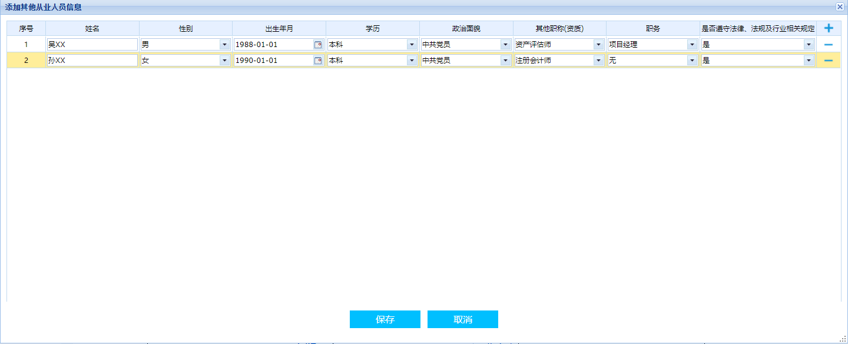
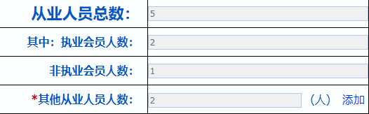

（4）填写自检情况部分，包含“执业资质”、“执业规范及社会诚信”、“内部管理”、“党建工作”以及“其他方面”部分；
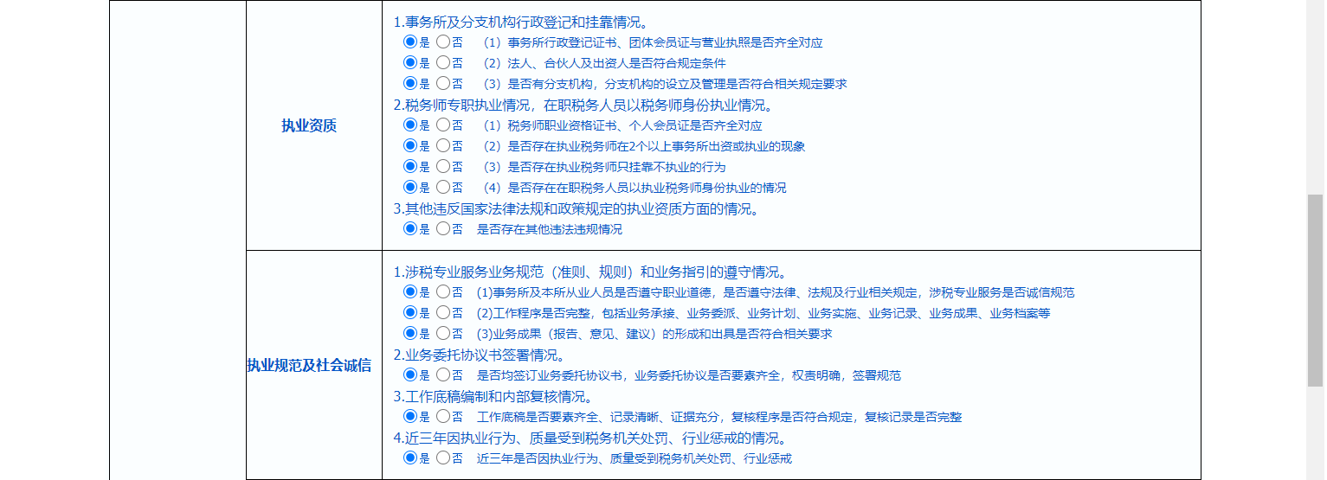

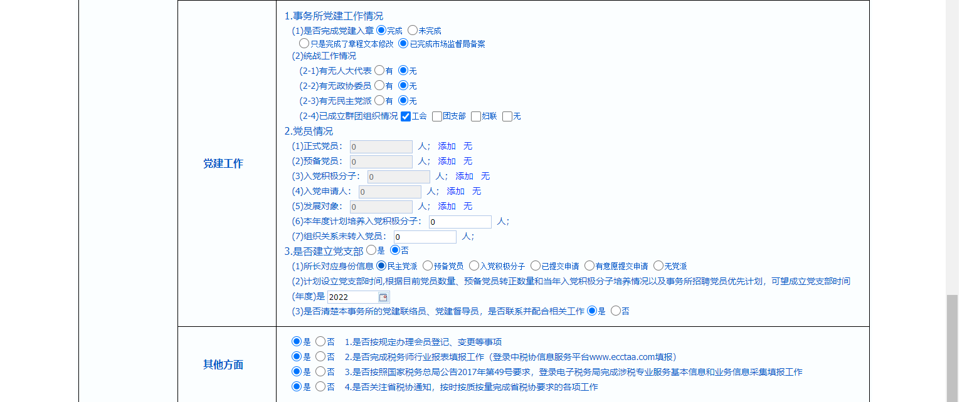

（5）如从业人员中存在人大代表、政协委员、民主党派人士，可在对应数据项中选“有”，并在列表中填写，填写完成之后，统计信息将实时更新基本信息部分对应数据项；
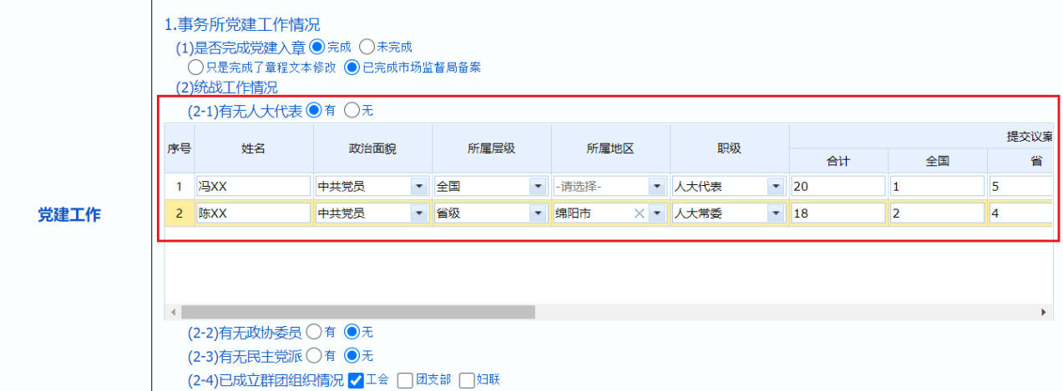
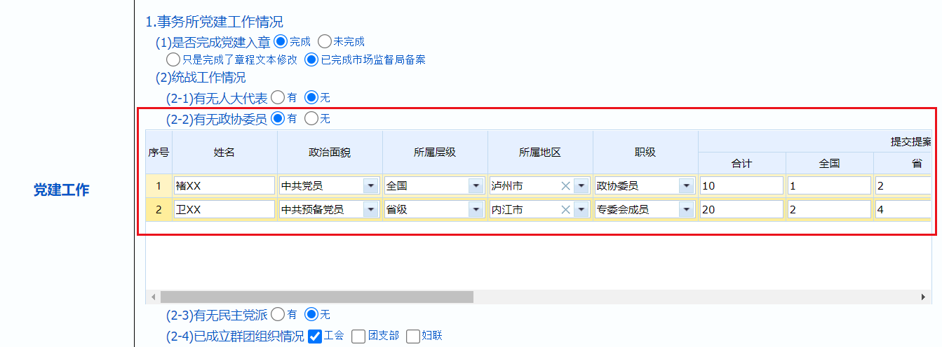
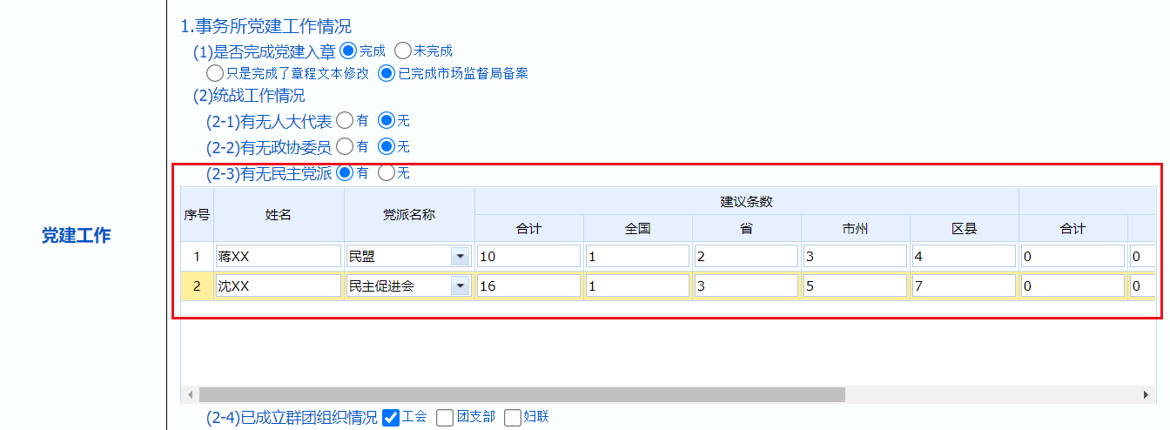
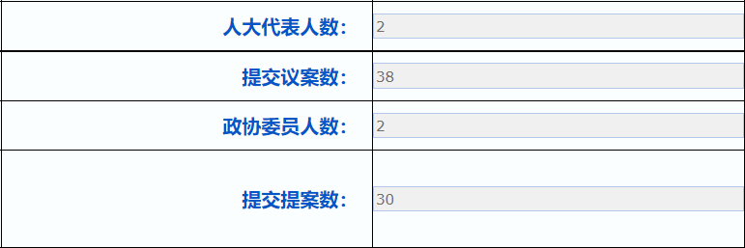

（6）上传附件资料，填写事务所自查结论等，填写完成后，点击“预览提交”将跳转年检申报表预览页面（填写报表过程中可以随时暂存）；
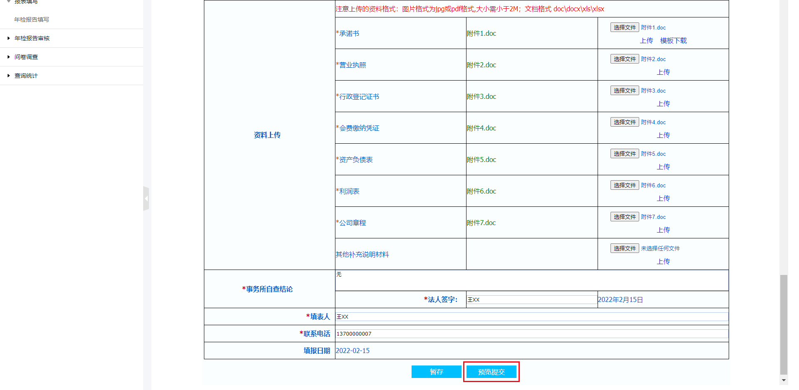

- 确认无误后，点击“提交”，提示成功之后，向协会人员提交审核待办。
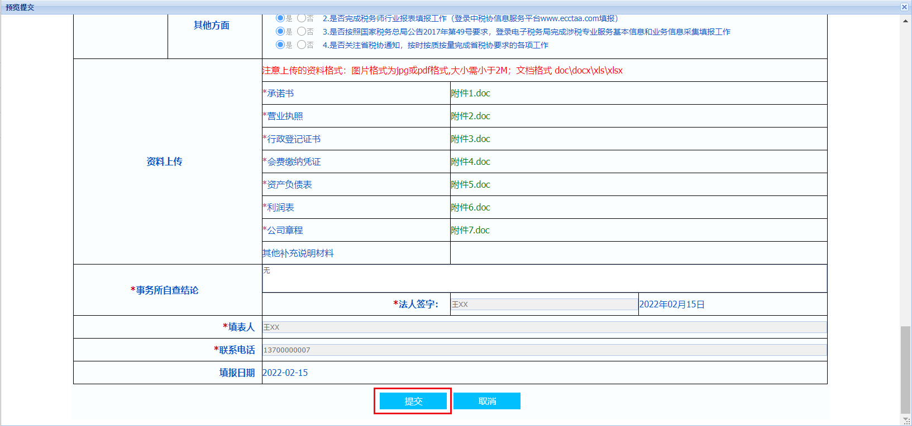
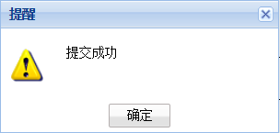

有所个人会员年检申报表审核
操作路径
【年检申报表审核】-【年检申报表信息审核(个人)】（也可以进入【首页】，点击年检申报表审核待办“办理”按钮进入）
操作步骤
（1）团体会员审核人员，进入“年检申报表信息审核(个人)”界面；
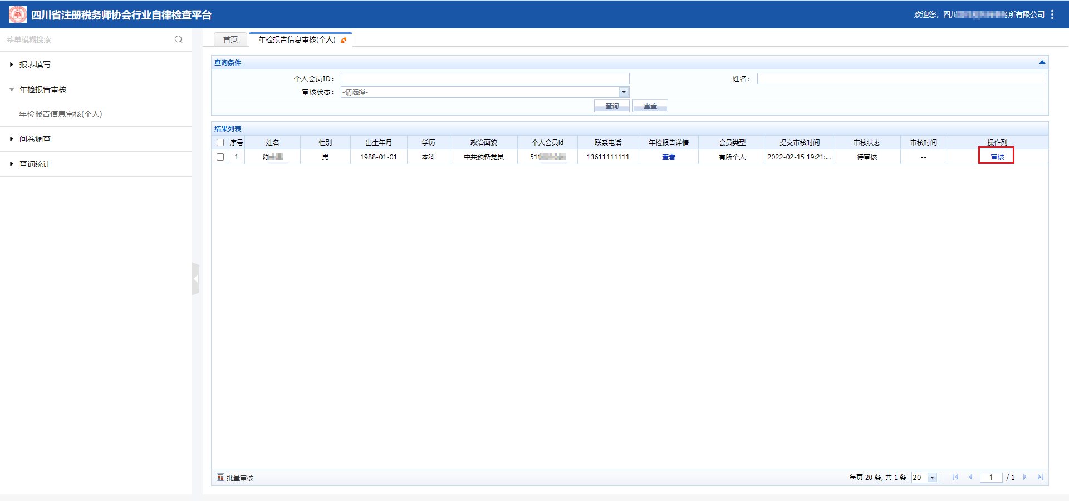
（2）点击操作列“审核”按钮，弹出“审核年检申报表”窗口，填写“审核结果”和“审核说明”，点击“确定”即可（如果审核不通过，则退回对应个人会员，修改后可重新提交审核）。
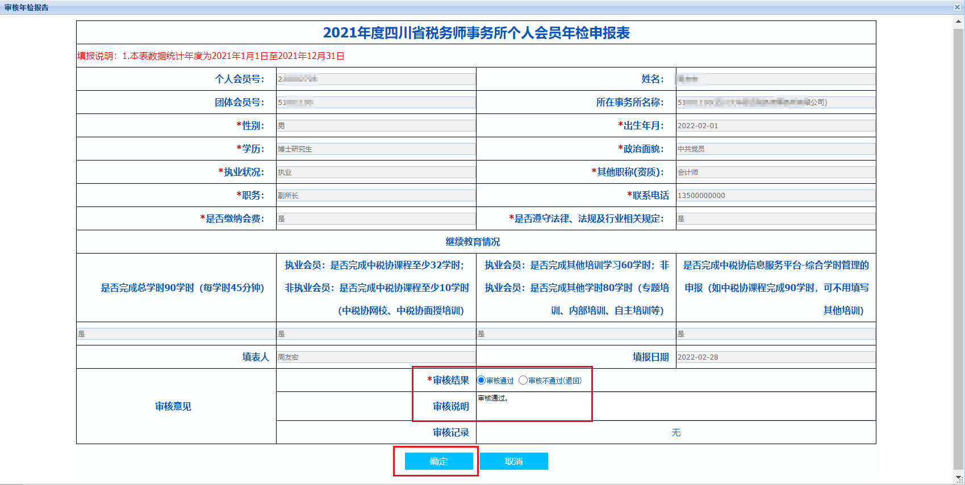

（四）问卷反馈
操作路径
（1）【问卷调查】-【问卷反馈】
（2）【首页】待办点击“办理”进入界面进行反馈提交。
操作步骤
（1）会员点击功能菜单进入或者首页待办的“办理”进入界面，如图所示：
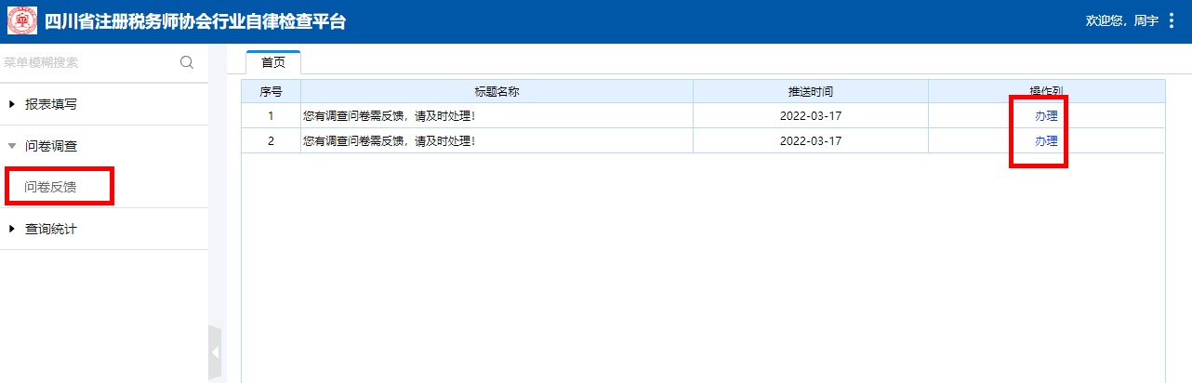
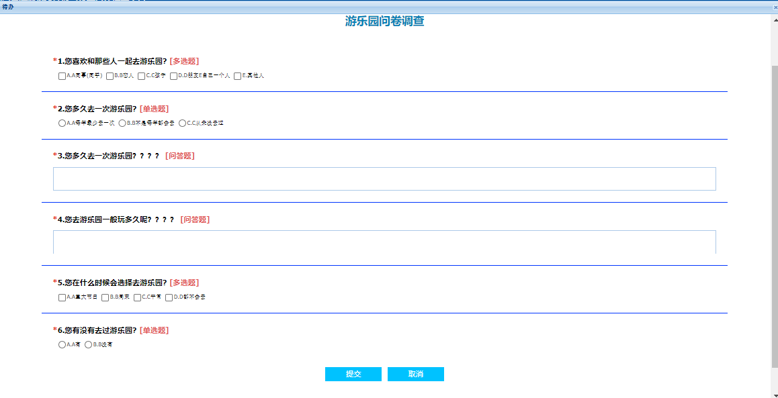
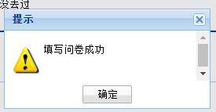
（2）若存在多条问卷调查待办信息，点击菜单进入时会提示，如图所示：
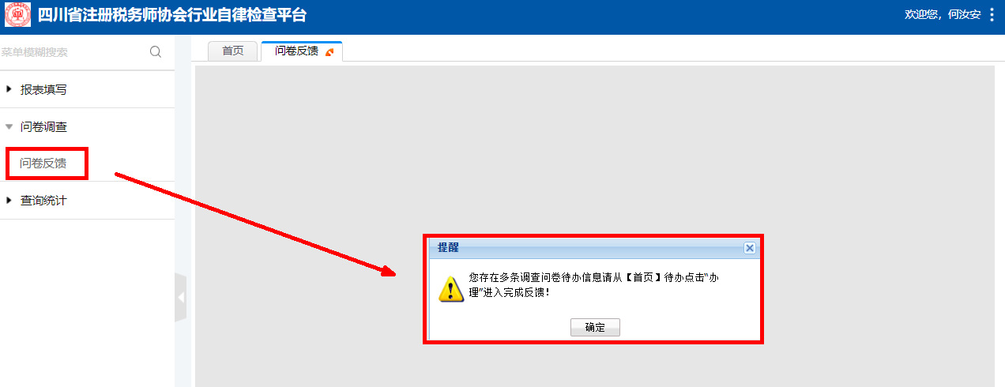
（3）若不存在问卷调查信息则无待办信息，点击菜单进入会提示如图：
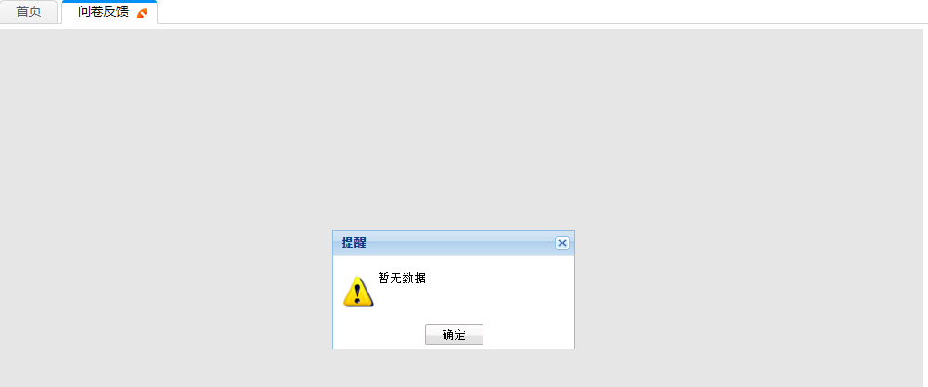

（五）查询统计

1、年检申报表进度查询（团体会员）

操作路径
【查询统计】-【年检申报表进度查询】

操作步骤
（1）当“团体会员”
暂未填写年检申报表时，“年检申报表进度查询”界面无任何进度信息；
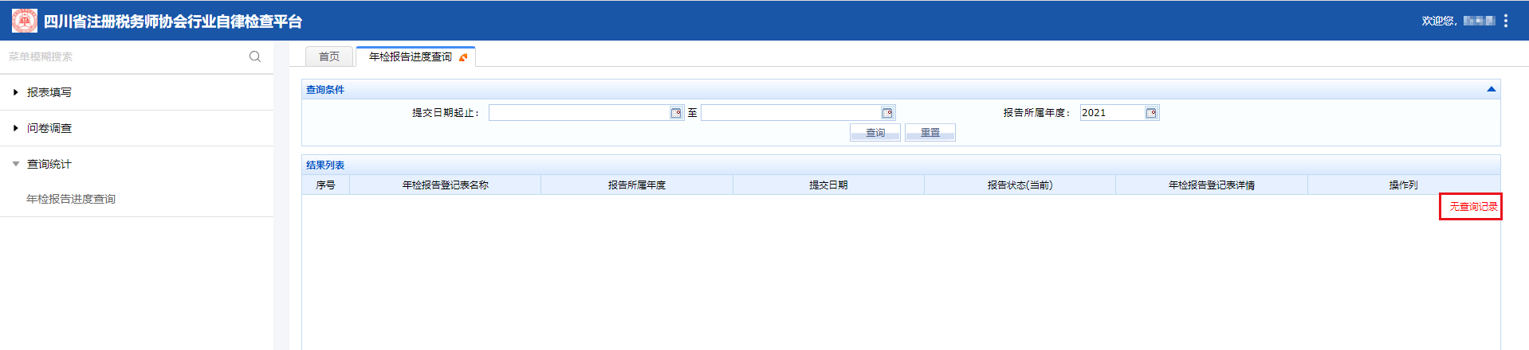

（2）当“团体会员”的年检申报表提交审核之后，“年检申报表进度查询”界面显示当前报告状态为“待审核”，点击“查看”可查看已填写的年检申报表;
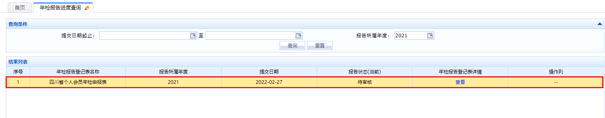

（3）如果“团体会员”的年检申报表，经协会多部门并行审核后，只要有一个部门审核不通过，则当前报告状态为“审核不通过”，点击“审核不通过”可查看审核记录（只显示审核不通过的部门的审核记录），点击“修改”或“重新填写”，可修改或重新填写年检申报表；
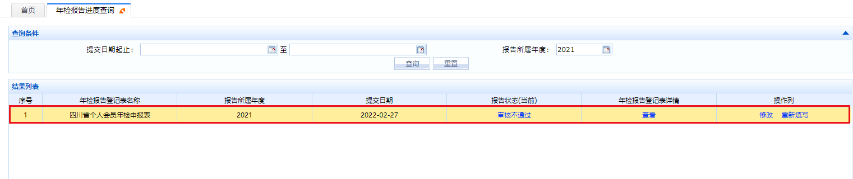
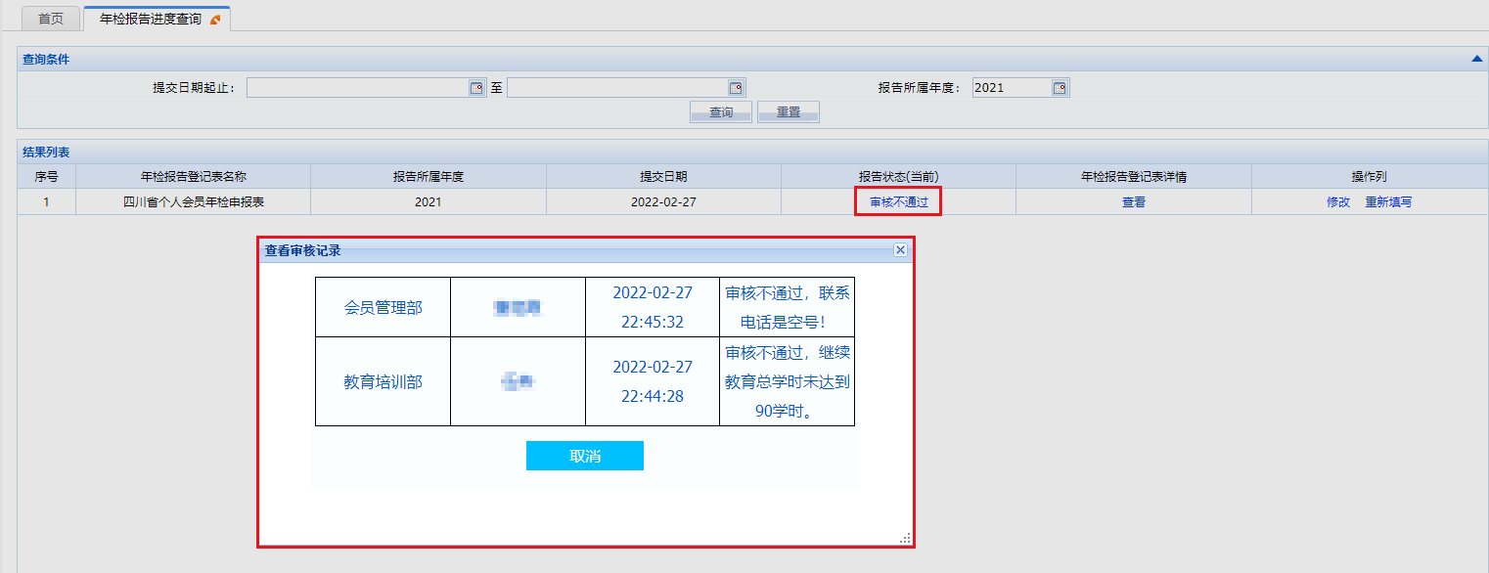

（4）如果“团体会员”的年检申报表，经协会多部门并行审核后，所有部门审核通过，则当前报告状态为“待复核”，点击“查看”可查看已填写的年检申报表；

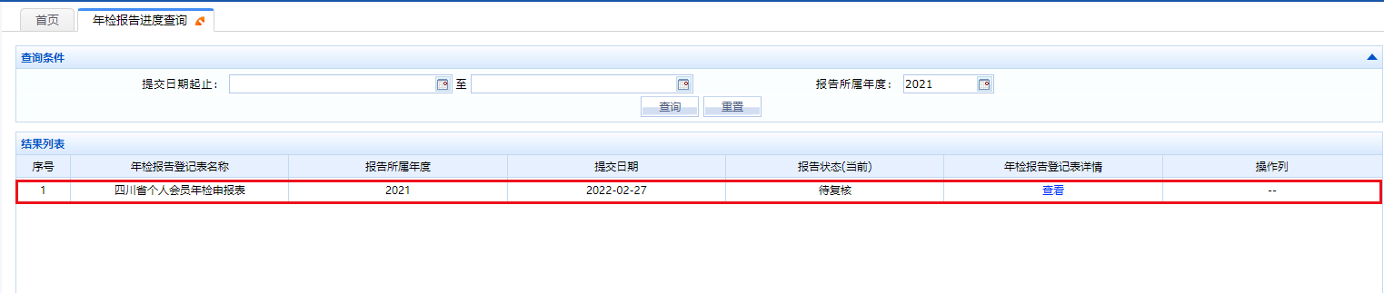

（5）如果“团体会员”的年检申报表，经协会复核不通过，则当前报告状态为“复核不通过”，点击“复核不通过”可查看审核记录，点击“修改”或“重新填写”，可修改或重新填写年检申报表；
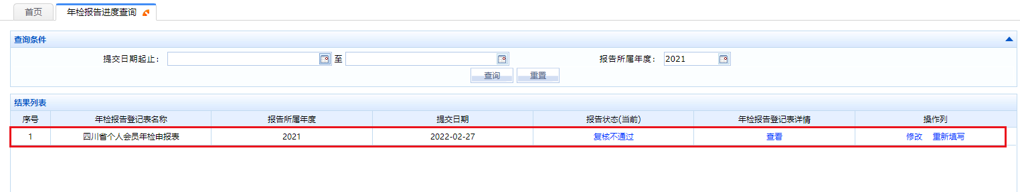

（6）如果“团体会员”的年检申报表，经协会复核通过，则当前报告状态为“年检合格”，至此，会员年检申报表填报及审核流程全部结束，年检合格。
